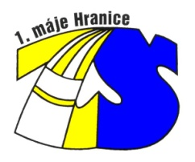 | Základní škola Hranice, Tř. 1. máje, příspěvková organizace  Tř. 1. máje 357  753 01 Hranice  IČ: 49558609  tel.: 581675411, e-mail: zsmaje@zsmaje.cz , www.zsmaje.cz

EZRA-NLV .s.r.o.
Struhlovsko 1404
753 01 Hranice
IČ: 08191026

V Hranicích dne 23. října 2024

Objednávka oprav rozvodů kabeláže UTP

Objednáváme u Vás celkovou opravu (výměnu) rozvodů UTP kabeláže v budově II. stupně – 3. patro.
Celková maximální cena vč. DPH: 230.000,- Kč
Termín dodání: říjen - listopad 2024

Děkujeme, s pozdravem

Mgr. Ivan Straka
ředitel

